Dimanche 13 juin 2021
11ème dimanche du Temps Ordinaire
Église Saint-Léon IX

Entrée : peuple de dieu, marche joyeux
Peuple de Dieu, marche joyeux, Alléluia, Alléluia !
Peuple de Dieu, marche joyeux,
car le Seigneur est avec toi.
Dieu t’a choisi parmi les peuples :
pas un qu’il ait ainsi traité.
En redisant partout son œuvre,
sois le témoin de sa bonté.
Tu es le peuple de l’Alliance
marqué du sceau de Jésus-Christ :
mets en lui seul ton espérance
pour que ce monde vienne à lui.
Pour transformer le cœur du monde
le Corps du Christ est pain rompu.
L’amour demande ta réponse :
deviens ce que tu as reçu.
Tu as en toi l’Esprit du Père
qui te consacre peuple saint :
garde tes pas dans sa lumière
pour être au monde son témoin.

Première lecture :
lecture du livre du prophète Ezékiel (17, 22-24)

« Je relève l’arbre renversé »

Psaume (91)
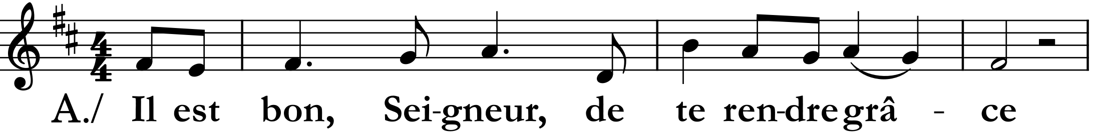
Qu’il est bon de rendre grâce au Seigneur,
de chanter pour ton nom, Dieu Très-Haut,
d’annoncer dès le matin ton amour,
ta fidélité, au long des nuits. A./
Le juste grandira comme un palmier,
il poussera comme un cèdre du Liban ;
planté dans les parvis du Seigneur,
il grandira dans la maison de notre Dieu. A./
Vieillissant, il fructifie encore,
il garde sa sève et sa verdeur
pour annoncer : « Le Seigneur est droit !
Pas de ruse en Dieu, mon rocher ! » A./

Deuxième lecture :
Lecture de la deuxième lettre de saint Paul apôtre aux Corinthiens (5, 6-10)

« Que nous demeurions dans ce corps ou en dehors, notre ambition, c’est de plaire au Seigneur. »

EVANGILE : Alléluia, alléluia, alléluia !
« La semence est la Parole de Dieu, le semeur est le Christ ; celui qui le trouve, demeure pour toujours »Alléluia, alléluia, alléluia !
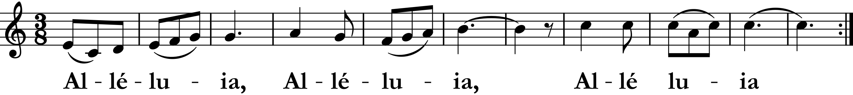
Evangile de Jésus-Christ selon St Marc (4, 26-34)

« C’est la plus petite de toutes les semences, mais quand elle grandit, elle dépasse toutes les plantes potagères. »
En ce temps-là, parlant à la foule, Jésus disait : « Il en est du règne de Dieu comme d’un homme qui jette en terre la semence : nuit et jour, qu’il dorme ou qu’il se lève, la semence germe et grandit, il ne sait comment. D’elle-même, la terre produit d’abord l’herbe, puis l’épi, enfin du blé plein l’épi.
Et dès que le blé est mûr, il y met la faucille, puisque le temps de la moisson est arrivé. » Il disait encore : « À quoi allons-nous comparer le règne de Dieu ? Par quelle parabole pouvons-nous le représenter ? Il est comme une graine de moutarde : quand on la sème en terre, elle est la plus petite de toutes les semences. Mais quand on l’a semée, elle grandit et dépasse toutes les plantes potagères ; et elle étend de longues branches, si bien que les oiseaux du ciel peuvent faire leur nid à son ombre. » Par de nombreuses paraboles semblables, Jésus leur annonçait la Parole, dans la mesure où ils étaient capables de l’entendre. Il ne leur disait rien sans parabole,
mais il expliquait tout à ses disciples en particulier.

Prière universelle :
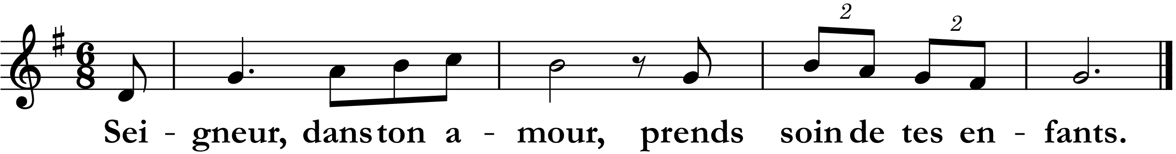

communion : JE VOUS AI CHOISIS

Je vous ai choisis, je vous ai établis
Pour que vous alliez et viviez de ma vie.
Demeurez en moi, vous porterez du fruit ;
Je fais de vous mes frères et mes amis.

Recevez l’Esprit de puissance et de paix ;
Soyez mes témoins, pour vous j’ai tout donné.
Perdez votre vie, livrez-vous sans compter ;
Vous serez mes disciples, mes bien-aimés !
Consolez mon peuple ; je suis son berger,
Donnez-lui la joie dont je vous ai comblés.
Ayez pour vos frères la tendresse du Père,
Demeurez près de moi, alors vous vivrez !

envoi : orgue

